雙禧吉祥 | 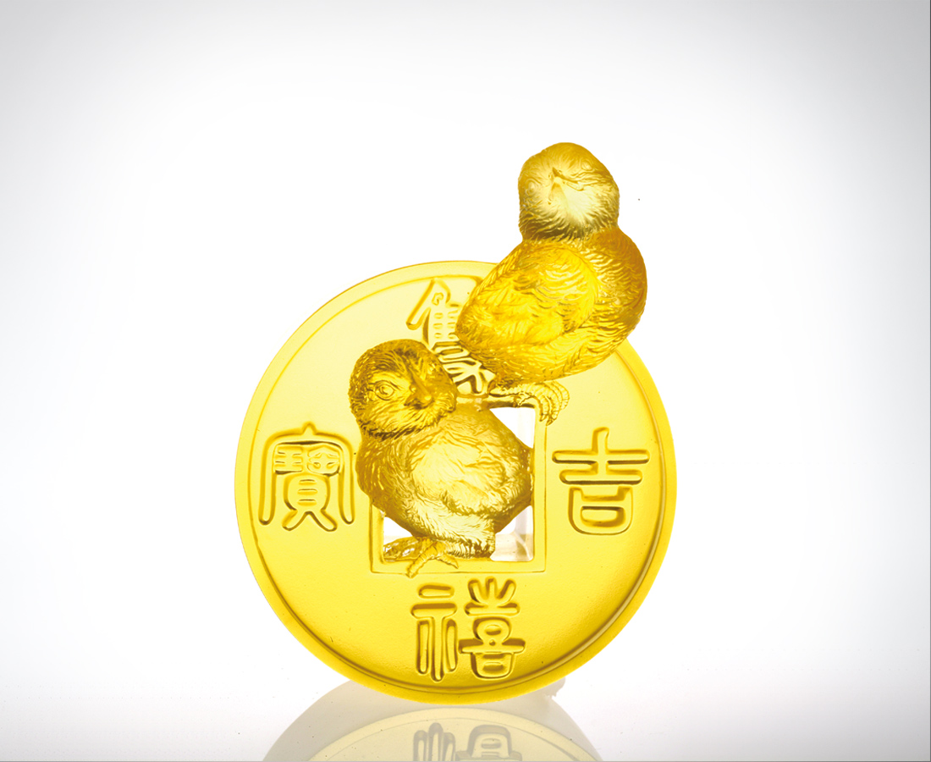
探個頭 伸出身
搜尋 新鮮視野
想創意 帶勇氣
開展 富足因緣
新的開始 新的心情
新的挑戰 新的機會
開創人生新高峰
時時刻刻 煥然一新
無限可能 無限吉祥
Double Happiness
With head held high and upright stance Searching for new perspectives With a creative mind and courage Generating fortune and happiness New beginnings with new outlook New challenges bringing fresh opportunities Creating new high’s in life Changing continuously Endless opportunities; good fortune forever

編號 | 1552155 | No | 1552155
名稱 | 雙禧吉祥 | Name | Double Happiness
顏色 | 金 | Color
尺寸 | 5.7 * 8.9 * 11.1 | Size | 5.7 * 8.9 * 11.1
重量 | 0.75 | Weight | 0.75
限量 | X | Limited Edition | X
售價 | NT$ 4680 | Price | NT$ 4680
 | RMB$ 1166 |  | RMB$ 1166

